Министерство науки и высшего образования РФ

|  |  |  |
| --- | --- | --- |
| Федеральное государственное автономное образовательное учреждение высшего образования  «СИБИРСКИЙ ФЕДЕРАЛЬНЫЙ УНИВЕРСИТЕТ» | | |
| Институт космических и информационных технологий | | |
| Кафедра информационных систем | | |
| **ОТЧЕТ ПО ПРАКТИЧЕСКОЙ РАБОТЕ №7** Файлы | | |
| Вариант 2 | | |
| Преподаватель |  | А.Г. Фельдман |
|  |  | *подпись, дата* |
| Студент | КИ22-06Б, 032215878 | Д.А. Безпалый |
|  | *номер группы, зачетной книжки* | *подпись, дата* |
|  | Красноярск 2024 | |

**СОДЕРЖАНИЕ**

ВВЕДЕНИЕ 3

ОСНОВНАЯ ЧАСТЬ 4

Задание 1. 4

Задание 2. Работа с бинарными файлами 6

ЗАКЛЮЧЕНИЕ 8

СПИСОК ИСПОЛЬЗОВАННЫХ ИСТОЧНИКОВ 9

# ВВЕДЕНИЕ

Цель практической работы: изучение технологии работы с файлами в Python.

Основная задача практической работы: решить 1 задачу по своему варианту на платформе «Информатикс» и привести свои примеры по работе с модулями «pickle» и «shelve».

# ОСНОВНАЯ ЧАСТЬ

## Задание 1. Задача по варианту

Задача №112398. Выставка собак

В файле input.txt записаны данные о собаках, привезённых на выставку: кличка, возраст и порода каждой собаки. Нужно записать в файл output.txt данные о всех собаках, которым меньше K лет. Ход решения задачи приведён на рисунке 1.

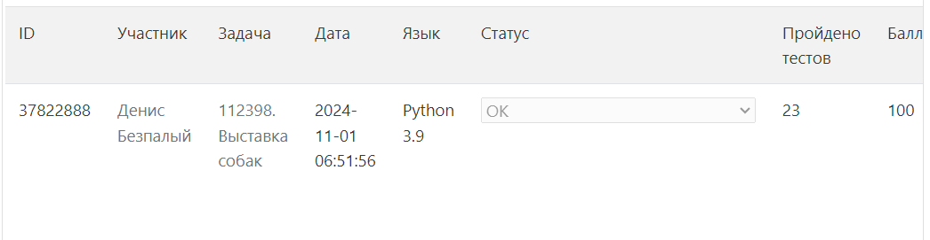

Рисунок 1 – Ход решения задачи

Код, решивший задачу отображён на рисунке 2.

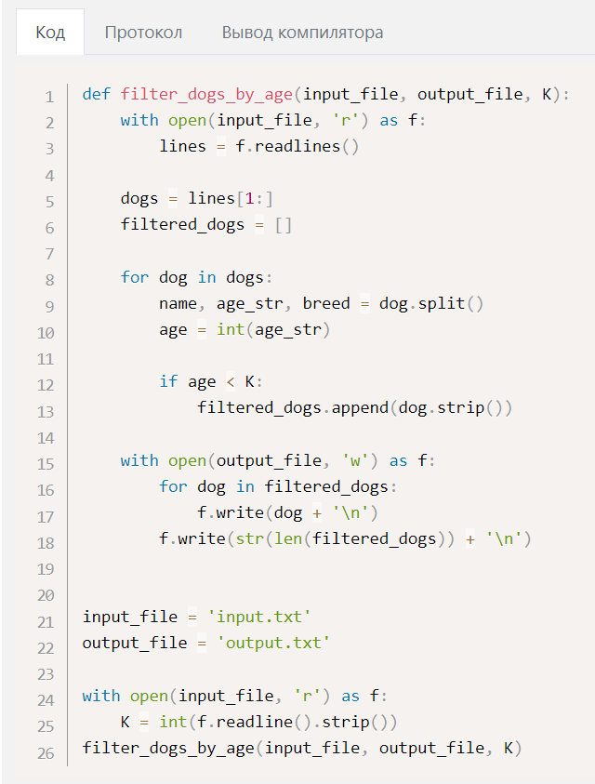

Рисунок 2 – Программный код

## Задание 2. Работа с бинарными файлами

Изучив материалы лекции приведите свои примеры по работе с

модулями pickle и shelve.

Модуль pickle

Модуль pickle позволяет сериализовать и десериализовать объекты Python в бинарный формат. Это полезно для сохранения состояния объектов и их последующей загрузки.

Пример использования pickle:

import pickle  
  
data = {  
 'name': 'Max',  
 'age': 5,  
 'breed': 'Labrador',  
 'is_vaccinated': True  
}  
  
with open('dog_data.pkl', 'wb') as file:  
 pickle.dump(data, file)  
  
with open('dog_data.pkl', 'rb') as file:  
 loaded_data = pickle.load(file)  
  
print(loaded_data)

Этот код выполняет следующие задачи:

- Создает словарь data со свойствами собаки.

- Сохраняет его в бинарный файл dog_data.pkl с использованием pickle.dump.

- Загружает данные обратно с помощью pickle.load и выводит их на экран.

2. Модуль shelve

Модуль shelve предоставляет простую возможность для хранения объектов Python в виде ключ-значение, аналогично dict. Данные хранятся в бинарном формате и ни один из объектов не нужно явно сериализовать или десериализовать.

Пример использования shelve:

import shelve  
  
with shelve.open('dog_shelve') as db:  
 db['dog1'] = {'name': 'Max', 'age': 5, 'breed': 'Labrador'}  
 db['dog2'] = {'name': 'Bella', 'age': 3, 'breed': 'Beagle'}  
  
with shelve.open('dog_shelve') as db:  
 dog1 = db['dog1']  
 dog2 = db['dog2']  
 print(dog1)  
 print(dog2)

Этот код выполняет следующие задачи:

- Создает или открывает shelve файл dog_shelve.

- Записывает информацию о двух собаках в виде ключ-значение.

- Читает данные о собаках по ключам и выводит их на экран.

# ЗАКЛЮЧЕНИЕ

Выполняя практическую работу, были получены навыки работы с файлами на языке программирования Python.

# СПИСОК ИСПОЛЬЗОВАННЫХ ИСТОЧНИКОВ

1. СТУ 7.5–07–2021. Стандарт университета «Система менеджмента качества. Общие требования к построению, изложению и оформлению документов учебной деятельности».
2. еКурсы – Система электронного обучения СФУ : Курс: Основы программирования на Python 2024 URL: [https://e.sfu-](https://e.sfu-kras.ru/course/view.php?id=38620&section-0) [kras.ru/course/view.php?id=38620#section-0](https://e.sfu-kras.ru/course/view.php?id=38620&section-0) (дата обращения 31.10.2024).